Первые шаги в интеграции 1С: API и HTTP-запросы
Сегодня мы поговорим о выходе за границы отдельной программы — о том, как 1С взаимодействует с внешними системами.
В современной разработке программы редко работают изолированно. Мы живем в эпоху экосистем, где ценность системы определяется ее способностью взаимодействовать с другими сервисами.
Форматы данных для интеграции
Для обмена информацией между системами требуются универсальные форматы, которые могут быть прочитаны и обработаны любым современным языком программирования. Два основных формата, ставших стандартом в интеграции — это JSON и XML.
JSON (JavaScript Object Notation) представляет данные в виде пар "ключ-значение", организованных в иерархические структуры. Формат использует простой синтаксис с фигурными скобками для объектов и квадратными — для массивов.
Пример описания товара в JSON:
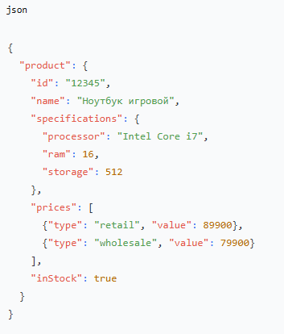
XML (eXtensible Markup Language) использует теги для разметки данных, создавая древовидную структуру. Каждый элемент окружен открывающим и закрывающим тегами, атрибуты уточняют свойства элементов.
Тот же пример описания товара в XML:
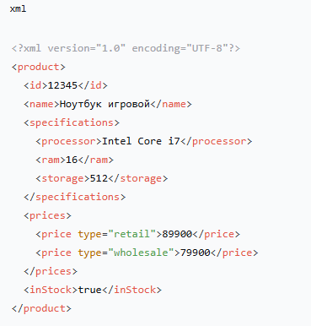
JSON отличается минималистичным синтаксисом и меньшим объемом передаваемых данных. Его читаемость и простота обработки сделали его популярным выбором для веб-API и мобильных приложений.
XML предоставляет более строгую структуру и расширенные возможности валидации через схемы (XSD). Поддержка пространств имен и сложных типов данных делает его предпочтительным для корпоративных решений и государственных систем.
Оба формата способны представлять сложные иерархические данные, включая вложенные объекты, массивы значений и разнотипные атрибуты. Выбор между ними часто зависит от требований конкретной системы, с которой осуществляется интеграция, и исторически сложившихся стандартов в определенной предметной области.
В современных интеграционных решениях 1С поддерживает оба формата, что позволяет гибко настраивать взаимодействие с различными внешними системами независимо от их технологического стека.
Протокол передачи информации HTTP
HTTP (HyperText Transfer Protocol) — это протокол прикладного уровня, который определяет формат обмена данными между клиентом и сервером. Он работает по схеме "запрос-ответ", где клиент инициирует соединение и отправляет запрос, а сервер обрабатывает его и возвращает ответ.
Структура HTTP-запроса
HTTP-запрос состоит из стартовой строки, заголовков и тела сообщения. Стартовая строка содержит метод, URL и версию протокола.
Пример запроса на получение данных о товаре:
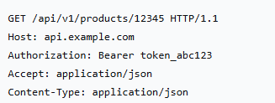
Методы HTTP
Основные методы HTTP определяют тип операции над ресурсом:
- GET — получение данных
- POST — создание новых данных
- PUT — полное обновление данных
- PATCH — частичное обновление
- DELETE — удаление данных
Пример запроса на создание нового товара:
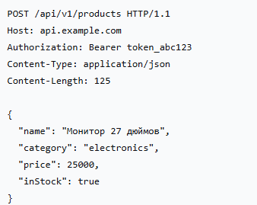
Структура HTTP-ответа
Ответ сервера содержит статус-код, заголовки и тело с данными.
Пример успешного ответа:
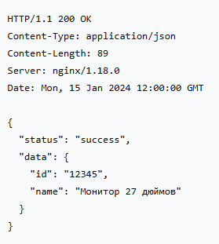
Коды состояния HTTP
Коды состояния сообщают о результате обработки запроса:
- 2xx — успешная обработка (200 OK, 201 Created)
- 3xx — перенаправление (301 Moved Permanently)
- 4xx — ошибка клиента (400 Bad Request, 404 Not Found)
- 5xx — ошибка сервера (500 Internal Server Error)
Пример ответа с ошибкой:
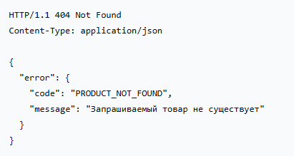
Заголовки HTTP
Заголовки передают дополнительную информацию о запросе или ответе:
- Authorization — данные для аутентификации
- Content-Type — тип передаваемых данных
- Cache-Control — параметры кэширования
- User-Agent — информация о клиенте

Особенности современных версий
HTTP/1.1 остается наиболее распространенной версией, но HTTP/2 и HTTP/3 предлагают улучшения:
- Мультиплексирование запросов
- Сжатие заголовков
- Приоритизация потоков
- Работа поверх UDP в HTTP/3
В контексте интеграции 1С с внешними системами, HTTP обеспечивает стандартизированный способ взаимодействия, позволяя отправлять запросы к внешним API и обрабатывать ответы независимо от технологической платформы целевой системы.
Принципы взаимодействия систем
Взаимодействие между различными программными системами строится на основе четко определенных правил и соглашений, которые обеспечивают надежный и предсказуемый обмен данными. Основу этого взаимодействия составляют API (Application Programming Interface) — наборы спецификаций, определяющих, как системы должны общаться друг с другом.
Архитектурные стили API
REST (Representational State Transfer) — это архитектурный стиль, который использует стандартные HTTP-методы для операций с ресурсами. Каждый ресурс идентифицируется уникальным URL, а операции над ним выполняются с помощью соответствующих HTTP-методов.
Пример RESTful API для управления товарами:
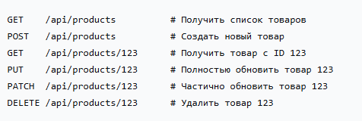
Ключевые принципы REST:
- Единообразие интерфейса — все ресурсы доступны через стандартные URL и HTTP-методы
- Отсутствие состояния — каждый запрос содержит всю необходимую информацию для его обработки
- Кэшируемость — ответы могут кэшироваться для повышения производительности
- Слоистая архитектура — система может состоять из multiple уровней, скрывая сложность от клиента
Пример запроса и ответа в REST API:
Запрос на создание заказа:
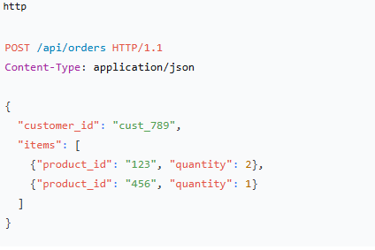
Ответ сервера:
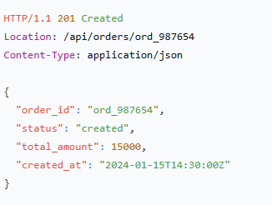
SOAP (Simple Object Access Protocol) — это протокол для обмена структурированными сообщениями, использующий XML в качестве формата данных. В отличие от REST, SOAP определяет строгий стандарт для формата сообщений.
Пример SOAP-запроса:
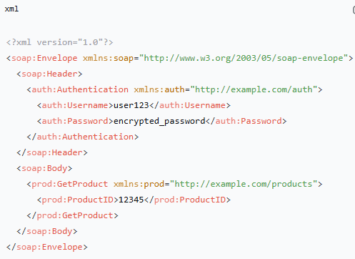
Сравнительные характеристики REST и SOAP:
REST использует:
- Стандартные HTTP-методы (GET, POST, PUT, DELETE)
- Форматы данных JSON, XML, HTML
- Более простую и легковесную архитектуру
- Подход, ориентированный на ресурсы
SOAP характеризуется:
- Строго определенным форматом сообщений
- Встроенными механизмами безопасности и транзакций
- Поддержкой WS-* стандартов
- Независимостью от транспортного протокола
Обработка ошибок
API должны возвращать понятные сообщения об ошибках с соответствующими HTTP-статусами:
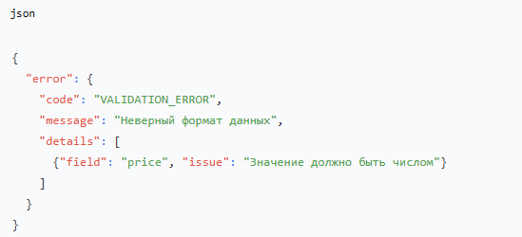
Понимание этих принципов позволяет проектировать эффективные и надежные интеграционные решения, где 1С может выступать как потребителем внешних API, так и предоставлять собственные сервисы для других систем.
Интеграционные возможности 1С
Платформа 1С:Предприятие 8 предоставляет комплексный набор инструментов для интеграции с внешними системами, поддерживая различные архитектурные подходы и технологии обмена данными. Эти возможности позволяют 1С выступать как в роли поставщика данных и сервисов, так и в роли потребителя внешних API.
Веб-сервисы SOAP
1С поддерживает полноценную работу с SOAP-веб-сервисами, что обеспечивает совместимость с корпоративными системами и enterprise-решениями. Механизм веб-сервисов позволяет публиковать функциональность прикладного решения в виде стандартизированных сервисов, доступных для вызова из любых внешних систем.
Для создания веб-сервиса в конфигурацию добавляется специальный объект "Web-сервис", который описывает доступные операции, их параметры и возвращаемые значения. Каждая операция веб-сервиса связывается с процедурой или функцией на встроенном языке, содержащей бизнес-логику.
Потребление внешних SOAP-сервисов осуществляется через WS-ссылки — статические описания веб-сервисов, импортируемые из WSDL-документов. Также поддерживается динамическое создание прокси-объектов для работы с сервисами, описание которых становится известно только в процессе выполнения программы.
HTTP-сервисы
HTTP-сервисы представляют собой более современный и гибкий механизм для создания REST-подобных API. Они позволяют разработчику самостоятельно обрабатывать входящие HTTP-запросы и формировать ответы, обеспечивая полный контроль над форматом данных и протоколом взаимодействия.
Структура HTTP-сервиса включает шаблоны URL, которые определяют точки входа, и обработчики методов, содержащие код для обработки запросов. Разработчик имеет доступ ко всем компонентам HTTP-запроса: URL, параметрам, заголовкам и телу, а также может формировать произвольные ответы с настраиваемыми кодами состояния и заголовками.
Этот подход особенно эффективен для создания легковесных API, ориентированных на мобильные приложения и веб-интерфейсы, где важны минимальный объем передаваемых данных и высокая производительность.
Прямая работа с HTTP-протоколом
Для взаимодействия с внешними REST API и другими веб-сервисами платформа предоставляет встроенные объекты HTTPСоединение и HTTPЗапрос. Эти инструменты позволяют отправлять HTTP-запросы с различными методами, устанавливать заголовки, передавать данные в теле запроса и обрабатывать ответы сервера.
Механизм поддерживает все основные методы HTTP, работу с различными типами контента, обработку кодов состояния и ошибок. Это обеспечивает прямую интеграцию с современными веб-API без необходимости использования промежуточных технологий.
Поддержка форматов данных
1С включает встроенные средства для работы с современными форматами данных. Поддержка JSON реализована через объекты ЧтениеJSON и ЗаписьJSON, которые обеспечивают преобразование между JSON-документами и объектами встроенного языка.
Для работы с XML доступны средства парсинга и создания XML-документов, включая поддержку пространств имен, схем валидации и XPath-запросов. Это позволяет обрабатывать сложные структурированные документы, соответствующие отраслевым стандартам.
Аутентификация и безопасность
Платформа поддерживает различные механизмы аутентификации при интеграции с внешними системами, включая базовую аутентификацию, OAuth, JWT-токены и API-ключи. Для веб-сервисов реализована поддержка стандартов WS-Security.
На уровне HTTP-сервисов и веб-сервисов обеспечивается управление доступом через встроенные механизмы аутентификации и авторизации 1С, что позволяет интегрировать API-доступ с существующей системой прав пользователей.
Публикация и развертывание
Сервисы 1С публикуются на веб-серверах через модуль расширения web-серверов, который обеспечивает взаимодействие между веб-сервером и платформой 1С:Предприятие. Поддерживается как файловый, так и клиент-серверный вариант работы, с особенностями выполнения кода в соответствующем контексте.
Эта архитектура обеспечивает масштабируемость интеграционных решений и позволяет организовать надежный обмен данными с высокой производительностью, соответствуя требованиям современных распределенных систем.

